Estações paralela
Estrutura
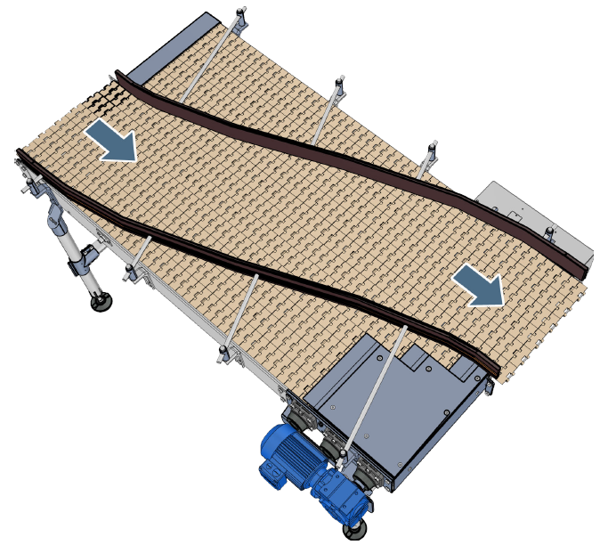
Figura 3-13: Estação paralela

Funcionamento
A mesa de transferência lateral realiza a transição dos recipientes do trecho acionado para o seguinte por orientação da guia lateral.

